Kvittering Utlämning och Återlämning av Matchställ
Lag:
 | Färg |  | Färg
Antal Hemmaställ |  | Antal Bortaställ
Storlek : |  | Storlek:
Bild:  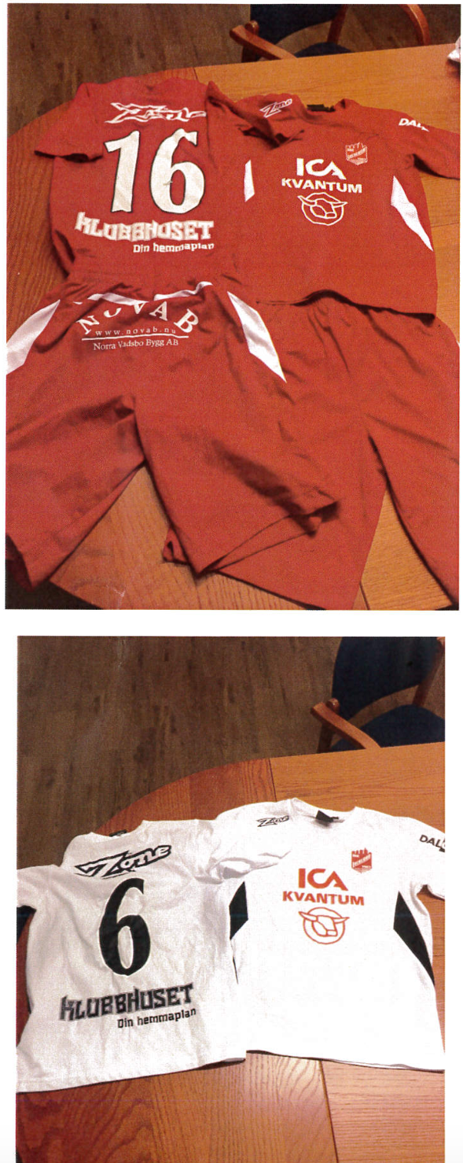 |  | Bild::

Sjukvårdsväska |  | Målvaktskläder antal & storlek
Ja | Nej | Hjälmar / | Tröja / Byxa / Magplatta

Utlämnad till Datum: | Återlämnad av Datum:
Utlämnad av | Återlämnad till
Vad det gäller matchställ, strumpor och målvaktställ.
Matchställ står Lockerud för (tröja -byxa) .
Strumpor skall lagen själva stå för om det inte redan finns.
Målvaktsutrustning –se dokument på hemsidan –(policy målvaktskläder)
Komplett ställ återlämnas senast 24/4 i samband med föreningsavslutningen

